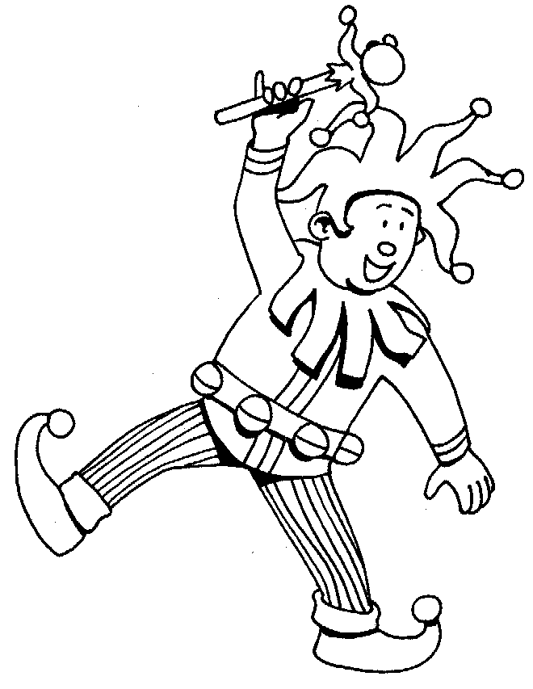 | Agrupamento Vertical de Escolas Ordem de Santiago  EB1 / JI de Setúbal  
Ficha de Avaliação Formativa
Matemática
Nome:
Data: | Classificação: Professora:
1 - O gráfico mostra os erros que os alunos de uma escola deram num ditado. Observa bem e responde.

O Francisco deu 4 erros. Completa o gráfico com os seus erros.
Qual o aluno que deu mais erros? __________________________________ Quantos? _____
E o que deu menos? ____________________________________________ Quantos? _____
Dois alunos deram os mesmos erros. Quais? _________________________ Quantos? _____
Quantos erros deram os alunos todos? ________________.

2 - Repara na figura e completa:

Esta figura é um _____________ porque tem ___ lados ________________.
Quantas colunas tem? _________ E quantas linhas? ________________
Sem os contares, apenas fazendo uma pequena operação calcula o número de quadrados da figura.
________ x ________ = ___________

3 – Escreve o número anterior e o seguinte:

 | 640 |  |  |  | 700 |  |  |  | 998

4 – Escreve os números de 50 em 50 até chegares a mil:
550

5 – Faz a correspondência como no exemplo:

5 + 5 + 5 + 5
2 + 2 + 2 + 2 + 2
3 + 3 + 3
4 + 4
5 x 2
4 x 5
3 x 3
2 x 4
80 - 70
59 - 50
108 - 100
25 - 5

6 – Completa:
• Escreve em algarismos |  |  | • Escreve por extenso
cento e vinte e seis |  |  | 200
duzentos e trinta e oito |  |  | 608
oitocentos e sessenta e cinco |  |  | 442
quatrocentos e nove |  |  | 930
Novecentos |  |  | 112

7 – Decompõe os seguintes números:
156 = 100 + 50 + 6 878 = _______+_______+________
342 = _______+_______+________ 431 = _______+_______+________
509 = _______+_______+________ 799 = _______+_______+________

8 – Desenha a simetria.

9 – No dia de Carnaval um hipermercado vendeu 1385 de serpentinas, 783 máscaras e 547 estalinhos? Quantos objectos de Carnaval vendeu nesse dia?

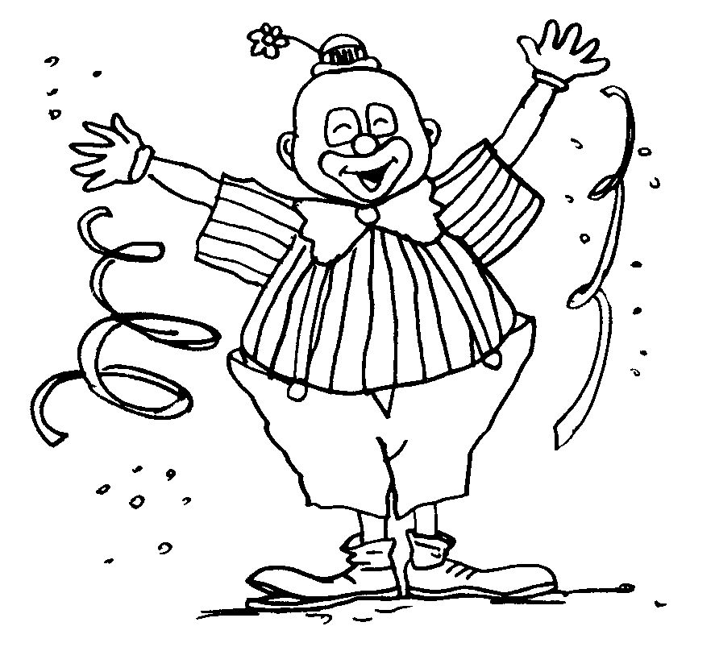
R: __________________________________________
10 – O João comprou 3 pacotes de serpentinas. Cada pacote tinha 42 fitinhas. Quantas serpentinas comprou o João?

R: ___________________________________________________________________

